ĐÁP ÁN TOÁN KHỐI 11 –HK 2 – 2021-2022
Bài 1: Tính các giới hạn sau:
a.
(0.25đ)
= (0.25đ)
b.
(0.25đ)
= (0.25đ)
c.
(0.25đ)
= 4 (0.25đ)

Bài 2:
- Xét tính liên tục của hàm số
tại
- (0.25đ)
- (0.25đ)
Do
Vậy: hàm số liên tục tại (0.25đ)
- Tìm a để hàm số liên tục tại
- (0.25đ)
ycbt (0.25đ)
(0.25đ)
Bài 3: Đạo hàm của các hàm số sau:
(0.25đ)
(0.25đ)
b.
(0.25đ)
(0.25đ)
c.
(0.25đ)
= (0.25đ)
Bài 4:
a) Cho hàm số .
- (0.25đ)
- (0.25đ
Pttt: (0.25đ)
b) Cho hàm số .
- Gọi là tiếp tuyến tại điểm
Ta có:
(0.25đ)
- Với
Pttt( loại ) (0.25đ)
- Với
Pttt( nhận) (0.25đ)
c) Cho hàm số
- Gọi là tiếp tuyến tại điểm
Ta có:
(0.25đ)
- Với
Pttt (0.25đ)
- Với
Pttt (0.25đ)
Bài 5: Cho hình chóp S.ABCD có , đáy hình chữ nhật, , .
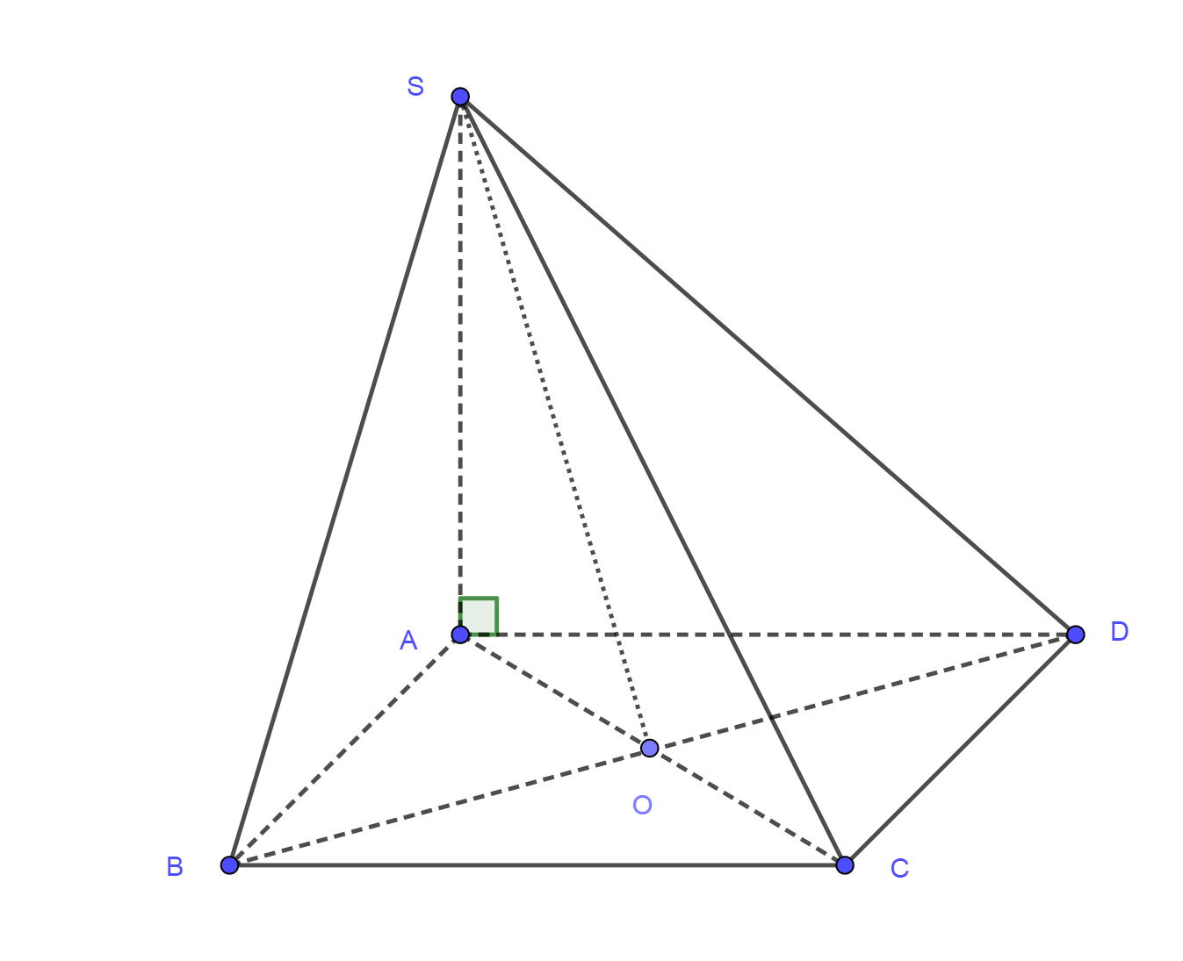
- Chứng minh:
Ta có: (0.25đ)
Vậy: (0.25đ)
- Chứng minh:
Ta có:
Nên (0.25đ)
Mà
Vậy: (0.25đ)
- Tính góc giữa SB và .
- tại A.
Suy ra AB là hình chiếu vuông góc của SB lên
Nên góc giữa SB vàlà góc
(trong tam giác vuông SAB) (0.25đ)
Xét vuông tại A có
(0.5đ)
- Tính góc giữa và .
Ta có:
Suy ra góc giữa và cũng là góc giữa AD và SD, đó là góc (trong tam giác vuông SCD) (0.25đ)
Xét vuông tại O: (0.5đ)
e. Tính góc giữa SC và (SAD).
Suy ra SD là hình chiếu vuông góc của SC lên .
Nên góc giữa SC vàcũng là góc giữa SC và SD, đó là góc (trong tam giác vuông SCD) (0.25đ)
Xét vuông tại D có
(0.5đ)
…HẾT…

